فهرست

[انتخاب حساب 2](#_Toc10272779)

[تعریف انتخاب حساب 2](#_Toc10272780)

[دفتر حساب 4](#_Toc10272781)

[تعریف دفاتر حساب 4](#_Toc10272782)

[سند حسابداری 9](#_Toc10272783)

[تعریف سند 9](#_Toc10272784)

[طراحی جدول دیتابیس 10](#_Toc10272785)

[آرتیکل سند 13](#_Toc10272786)

[طراحی جدول دیتابیس 13](#_Toc10272787)

[دفتر روزنامه 16](#_Toc10272788)

[تعریف دفاتر روزنامه 16](#_Toc10272789)

[طراحی UI دفتر روزنامه 19](#_Toc10272790)

[معرفی حساب ها 20](#_Toc10272791)

[تعریف معرفی حساب ها 20](#_Toc10272792)

[طراحی جدول دیتابیس معرفی حساب ها 23](#_Toc10272793)

[طراحی ui معرفی حساب ها 24](#_Toc10272794)

[گروه حساب ها 26](#_Toc10272795)

[تعریف گروه حساب 26](#_Toc10272796)

[طراحی جدول دیتابیس گروه حساب ها: 27](#_Toc10272797)

[طراحی UIگروه حساب ها: 27](#_Toc10272798)

[معرفی مجموعه حساب ها 28](#_Toc10272799)

[تعریف مجموعه حساب ها 28](#_Toc10272800)

[طراحی جدول مجموعه حسابها: 31](#_Toc10272801)

[طراحی UI معرفی مجموعه حساب ها: 32](#_Toc10272802)

[مدیریت گزارشات چاپی 34](#_Toc10272803)

[تعریف مدیریت گزارشات چاپی 34](#_Toc10272804)

[طراحی UI معرفی مدیریت گزارشات چاپی: 36](#_Toc10272805)

# انتخاب حساب

## تعریف انتخاب حساب

|  |  |
| --- | --- |
|  | پنجره انتخاب حساب در جایگاه های مختلف قابل استفاده میباشد . هر جایی که نیاز به جستجوی یک موجودیت وجود داشته باشد باید از این فرم استفاده گردد. به طور مثال در گزارش دفتر حساب که قبل از ورود به گزارش نیاز به انتخاب حساب میباشد، از این فرم استفاده میشود. |

عنوان فرم : انتخاب حساب بر اساس کد و نام و شرح و... حساب با توجه به فیلد های انتخابی کاربر کپشن ایجاد شود

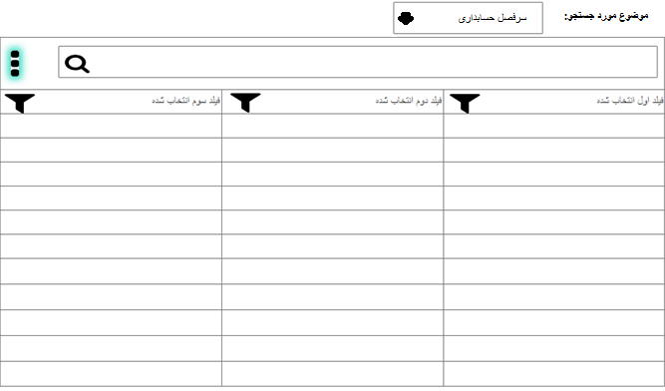

( پیشنهاد در صورت امکان کپشن مناسب با توجه به فیلد های انتخابی" جستجو بر اساس" تهیه شود، تا بدون وارد شدن در فرم تنظیمات مشخص شود جستجو بر اساس چه مواردی در حال انجام است )

این فرم طوری طراحی شود که برای همه جستجو ها قابل استفاده باشد. مثلا جستجوی حساب \_ تفصیلی شناور \_ مرکز هزینه و پروژه \_ همچنین برای جستجو در سایر ساب سیستم ها مثل جستجوی کالا ،خریدار و فروشنده ، انبار و .....

در بالای فرم لیست آبشاری طراحی شود که موجودیت مورد جستجو مشخص گردد . مثلا سرفصل حسابداری \_ تفصیلی شناور \_ کالا\_ مشتریان \_

همچنین در این فرم فیلتر و جابجایی و سورت ستون ها همانند سایر فرم ها برای همه ستونهای انتخاب شده باید وجود داشته باشد.

**تنظیمات :**

برای این فرم تنظیماتی در نظر گرفته شود که دارای 3 بخش با فیلد های قابل انتخاب باشد. لازم است قابلیت انتخاب چندین مورد در هر بخش هم وجود داشته باشد . لازم است این تنظیمات برای هر کاربر و هر موجودیت جداگانه نگهداری شود.

شامل : **جستجو بر اساس، انتخاب موارد جهت نمایش ، نوع جستجو**

**جستجو بر اساس** : تمامی فیلد های موضوع مورد جستجو ( مثلا برای جستجوی حساب همه فیلد های موجود درجدول حساب و برای جستجوی شناور همه فیلد های موجود در جدول شناور قابل مشاهده باشد) باید در این ستون نمایش داده شود. غیر از فیلد های سیستمی که کاربر در زمان تعریف موجودیت مشاهده نمیکند مثل Id.

در صورت انتخاب چند مورد در این ستون در زمان جستجو متن نوشته شده در همه فیلد های انتخابی باید جستجو شود مثلا اگر عدد1 جستجو شد و در ستون، نام و کد انتخاب شده بود همه نام هاو کد هایی که عدد 1 را دارند در لیست نمایش داده میشوند.

**پیش فرض** کد و نام تیک خورده باشد.

**انتخاب موارد جهت نمایش :** همه موارد ستون اول در این ستون هم نمایش داده شود . **پیش فرض باید کد و نام فعال باشد**. حد اقل یک مورد همواره باید انتخاب شده باشد. آیتم های تیک خورده ستون های قابل مشاهده در فرم جستجو میباشد.

**نوع جستجو : (در این بخش فقط یک مورد باید انتخاب شود)** این ستون نحوه جستجو متن یا عدد انتخابی را تعیین میکند مثلا از ابتدا : اگر متن یا عدد وارد شده توسط کاربر جهت جستجو در ابتدای کد یا نام بود اون مورد نمایش داده میشود. **همه رشته :** شامل همه متن میشود ابتدا انتها و وسط جمله. **از انتها** : فقط انتهای موارد جستجو میشود. **پیش فرض** از میان رشته فعال باشد.

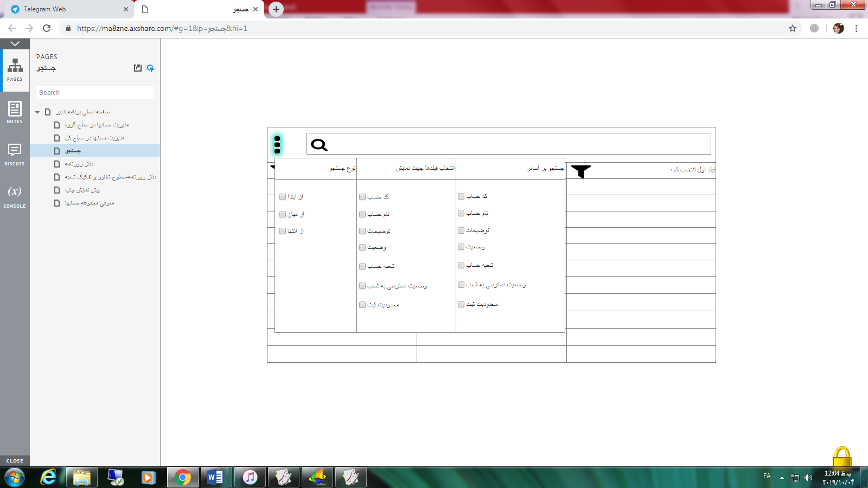

# دفتر حساب

## تعریف دفاتر حساب

|  |  |
| --- | --- |
|  | از طريق فرم دفتر حساب مى‌توان كليه رويدادهاى مالى مرتبط با هر يك از سرفصل‌هاى حسابدارى را در هر يك از سطوح مشاهده نمود. در اين حالت سطح حساب مورد نظر تعيين كننده نوع دفتر حساب مى‌باشد. يعنى اگر گزارش دفتر حساب مربوط به يك حساب كل باشد به صورت خودكار دفتر كل حساب مربوطه ارائه مى‌شود و يا اگر حساب مورد نظر در سطح‌ تفصيلى باشد دفتر تفصيلى آن ارائه مى‌شود. |

براى احضار فرم دفاتر حساب، منوى حسابدارى را باز كنيد و روى گزينه دفاتر حسابداری ، دفتر حساب كليك نماييد. با اين کار فرم انتخاب حساب  نمايش داده می شود. ( در تحلیل قبل توضیح داده شد.

**نکته های کلی در دفتر حساب:**

ستون ها

رديف: شماره رديف   
سند: شماره سندى كه اين آرتيكل مالى در آن واقع شده است.  
تاريخ: تاريخ رويداد مالى  
شرح: شرح رويداد مالى (مطابق با شرح آرتيكل مالی) و در گزارشات تجمیعی مثل جمع اسناد در هر روزو .... ستون شرح به صورت تکراری متن " به شرح دفتر روزنامه" نمایش داده شود.  
بدهكار: مبلغ بدهكار مربوط به رويداد مالى  
بستانكار: مبلغ بستانكار مربوط به رويداد مالى  
مانده: مبلغ مانده حساب پس از رويداد مالى را ( بر اساس وضعیت انتخابی اسناد ثبت شده تایید شده و... ) نشان مى‌دهد. که از حاصل جمع بدهکار – بستانکار میباشد یعنی اگر مانده بدهکار است عددی مثبت و اگر بستاکار است عددی منفی نمایش داده میشود.  
علامتگذاری: با استفاده از این امکان می توان آرتيکل های مالی را در دفاتر حساب به صورت دلخواه دسته بندی نمود. سطرها و آرتیکل‌های مورد نظر در اين ستون علامتگذاری می‌گردد و با استفاده از دکمه پایین گزارش می توان فيلترهای دلخواه را اعمال نمود.  
پايين ليست رويدادهاى مالى، جمع مبالغ بدهكار و بستانكار مربوط به كليه رويدادهاى مالی ارائه شده در گزارش، آورده می‌شوند.

شعبه : نام شعبه ای که آرتیکل در آن درج شده باشد

در پایین گزارش جمع بدهکار \_ جمع بستانکار \_ مانده نهایی نمایش داده شود. مانده نهايى حساب مورد نظر در تاريخ پايان گزارش (در ويرايشگر تا تاريخ نمايش داده مى‌شود) نيز در فيلد مانده در آخرین سطر ارائه مى‌شود.

تعداد رويدادهاى مالى و صفحه‌بندى اطلاعات چاپ و از تاریخ تا تاریخ در این فرم باید وجود داشته باشد.

ستون علامتگذاری فقط برای گزارش های تجمیع نشده معنی دار میباشد.

ستون شعبه هم فقط در صورت گزارش به تفکیک شعبه معنی دار میباشد.

سطر اول همواره نمایانگر مانده اولیه میباشد. بدهکار و بستانکار در این سطر صفر میباشدو مانده نمایانگر موجودی تا یک روز قبل از گزارش میباشد. در صورت انتخاب تاریخ در میانه دوره لازم است مانده اولیه، مانده در تاریخ (روز قبلِ" از تاریخ") در آن انعکاس داده شود. اگر مانده ابتدایی هم وجود نداشت مانده ابتدا صفر باشد.

ستون مانده در دفتر حساب نمایانگر مانده واقعی حساب( بر اساس وضعیت انتخابی اسناد ثبت شده تایید شده و... ) در تاریخ همان سطر میباشد. که از حاصل جمع بدهکار – بستانکار میباشد یعنی اگر مانده بدهکار است عددی مثبت و اگر بستاکار است عددی منفی نمایش داده میشود.

نحوه سورت گزارش در گزارش مطابق ردیف های سند مطابق سطر های ایجاد شده در هر سند میباشد.

اما در سایر گزارشات همواره بر اساس تاریخ کد حساب و بدهکار ، کد حساب و بستانکار میباشد. یعنی اول همه آرتیکل های بدهکار به ترتیب کد حساب نمایش داده شود و بعد ستون بستانکار به ترتیب کد حساب .

فیلتر نوع سند (کلیه اسناد، ثبت شده، ثبت قطعی ، تایید شده، تصویب شده)

شعبه در پایین گزارش فیلتر شعبه جاری ، شعبه جاری و زیر مجموعه باید وجود داشته باشدو ستون مانده با توجه به این گزینه محاسبه و نمایش داده شود.

(نحوه گزینش (در این فرم وجود ندارد) و فقط بر اساس تاریخ است. نیاز نیست همانند دفتر روزنامه بر اساس سند وجود داشته باشد.)

چک باکس : به تفکیک شعبه ( در صورت فعال بودن این گزینه ستون شعبه در گزارش نمایش داده شود) در صورتی که گزارش تجمیع شده بود به تفکیک شعبه نمایش داده شود. این گزینه همواره در همه حالت های گزارش معنی دار میباشد حتی اگر در یک شعبه هم این گزینه فعال بود نام شعبه در هر ردیف تکرار میشود.

در حالت هایی که کمبو شعبه در گزارش روی شعبه جاری و زیر مجموعه باشد. چون کاربر انتظار مشاهده گزارش تجمیعی را دارد نمایش ستون شعبه منطقی نمیباشد. ولی اگر گزینه به تفکیک شعبه را انتخاب نماید در این صورت باید ستون شعبه نمایش داده شده و دیتا نیز به تفکیک شعبه نمایش داده شود. این مورد در کلیه حالت های گزارش معنی دار میباشد.

نکته : دقت شود در دفتر حساب هیچ وقت هم بدهکار و هم بستانکار هم زمان برای یک سطر نباید مقدار داشته باشد. برای همین در گزارشات تجمیعی دقت شود در این شرایط در 2 سطر مجزا نمایش داده شود.

**دسترسی ها :**

دسترسی مشاهده \_ جستجو \_ فیلتر\_ چاپ \_ علامتگذاری \_ تفکیک شعبه \_

برای مشاهده سند در گزارشات غیر تجمیعی به دسترسی خود سند توجه شود.

اگر کسی دسترسی مشاهده به گزارش را داشته باشد به همه انواع گزارش دسترسی دارد.

دسترسی به محتوا و انتخاب حساب یا سطوح شناور با توجه به دسترسی های کاربر وارد شده به سیستم به آن آرتیکل یا حساب مربوطه دارد.

نوع دفتر : ليست انواع مختلف دفاتر در مقابل عنوان نوع دفتر قابل مشاهده است. با باز كردن اين ليست، عناوين كل٬ معين٬ تفصيلى٬ تفصيلى شناور٬ مراكز هزينه٬ پروژه‌ها قابل مشاهده مى‌باشد. با انتخاب هر يك از اين موارد، دفتر حساب مربوط به آن نوع حساب در اختيار كاربر قرار مى‌گيرد.

نکته : اگر کاربر سطوح بیشتری از پیش فرض سیستم تعریف کرده بود هم در کمبو نوع دفتر با عنوان وارد شده توسط کاربر نمایش داده شود.

نکته: حساب منتخب شما در هر سطحى (كل، معين يا تفصيلى و ...) كه باشد٬ به صورت خودکار دفتر مربوط به همان سطح احضار مي‌شود.

دفتر كل:  
در اين حالت دفتر حساب‌هاى كل ارائه مى‌شود. با انتخاب اين حالت، در فرم انتخاب حساب، موضوع مورد نظر به صورت پيش‌فرض کمبو روی " سرفصل حسابداری" مى‌باشد.  
دفتر معين:  
در اين حالت دفتر حساب‌هاى معين ارائه مى‌شود. با انتخاب اين حالت در فرم انتخاب حساب، موضوع مورد نظر به صورت پيش‌فرض کمبو روی " سرفصل حسابداری" مى‌باشد.  
دفتر تفصيلى:  
در اين حالت دفتر حساب‌هاى تفصيلى ارائه مى‌شود. باانتخاب اين حالت در فرم انتخاب حساب، موضوع مورد نظر به صورت پيش‌فرض کمبو روی " سرفصل حسابداری" مى‌باشد.  
دفتر تفصيلى شناور:  
در اين حالت دفتر حساب‌هاى تفصيلى شناور ارائه مى‌شود. با انتخاب اين حالت در فرم انتخاب حساب، موضوع مورد نظر به صورت پيش‌فرض کمبو روی " تفصیلی شناور" مى‌باشد.  
دفتر مراكز هزينه:  
در اين حالت دفتر مراكز هزينه ارائه مى‌شود. با انتخاب اين حالت در فرم انتخاب حساب، موضوع مورد نظر به صورت پيش‌فرض کمبو روی " مرکز هزینه" مى‌باشد.  
دفتر پروژه:  
در اين حالت دفتر پروژه‌ها ارائه مى‌شود. با انتخاب اين حالت در فرم انتخاب حساب، موضوع مورد نظر به صورت پيش‌فرض کمبو روی " پروژه" مى‌باشد.

**انتخاب نحوه نمايش** در فرم دفتر حساب٬ رويدادهاى مالى را مى‌توان به اشكال مختلف مشاهده نمود:

١- **مطابق رديف‌هاى سند:** در اين نحوه نمايش هر رديف در ليست رويدادهاى مالى، متناظر با يك آرتيكل مى‌باشد. در این گزارش علاوه بر ستون های ذکر شده در بالا ستون های کد و نام همه سطوح شناور نیز نمایش داده شود.

٢- **جمع مبالغ هر سند:** در اين نحوه نمايش٬ هر رديف از ليست رويدادهاى مالى، شامل جمع مبالغ آرتيكل‌هاى مالى موجود در هر سند مى‌باشد. بدين ترتيب براى تهيه اين گزارش در مورد هر سند، يک رويداد قابل مشاهده مى‌باشد. که در اين رويداد، جمع تمامى مبالغ بدهكار حساب مورد نظر در سند و جمع تمامى مبالغ بستانكار حساب فوق درهمان سند نمايش داده می‌شود.  
مثال: فرض كنيد حساب‌هاى تفصيلى تعريف شده براى يك حساب كل بانك در يك سند، چندين بار استفاده شده باشند. ٥ آرتيكل مالى مربوط به تفصيلى‌هاى مختلف حساب بانك با گردش بدهكار و ٣ آرتيكل مالى مختلف با گردش بستانكار حساب‌هاى تفصيلى مربوط به حساب كل بانك، در اين سند وجود داشته باشد. اگر دفتر حساب كل بانك را مشاهده نماييد و نوع نحوه نمايش را **جمع مبالغ هر سند** در نظر بگيريد٬ در اين گزارش يک سطر براى حساب بانك ارائه مى‌شود. که در ستون بدهکار آن، جمع تمامى مبالغ ٥ آرتيكل مالى با گردش بدهكار، و در ستون بستانکار آن، جمع تمامی مبالغ ٣ آرتيكل مالى با گردش بستانكار ارائه مى‌شود. در اين حالت ستون‌هاى موجود در ليست ستون های ذکر شده در بالا میباشد.

٣-**جمع مبالغ اسناد در هر روز:** در اين نحوه نمايش هر رديف از ليست رويدادهاى مالى شامل جمع مبالغ آرتيكل‌هاى موجود در اسناد يك روز مى‌باشد. بدين ترتيب براى هر روز حداكثر يک آرتيكل مالى ارائه مى‌شود. كل گردش‌هاى بدهكار در ستون بدهکار و كل گردش‌هاى بستانكار در ستون بستانکار اين آرتيکل ارائه می‌گردد. در اين حالت ستون‌هاى رديف٬ تعداد٬ تاريخ٬ شرح و مانده نيز در ليست ظاهر خواهند شد. ستون تعداد٬ تعداد آرتيكل‌هاى جمع زده شده در هر رديف را نشان مى‌دهد.

4- **جمع مبالغ اسناد در هر ماه:** در اين نحوه نمايش هر رديف از ليست رويدادهاى مالى شامل جمع مبالغ آرتيكل‌هاى موجود در اسناد يك ماه مى‌باشد که به تاریخ آخرین روز ماه نمایش داده می شود. بدين ترتيب براى هر ماه حداكثر يک آرتيكل مالى ارائه مى‌شود. كل گردش‌هاى بدهكار در ستون بدهکار و كل گردش‌هاى بستانكار در ستون بستانکار اين آرتيکل ارائه می‌گردد. در اين حالت ستون‌هاى رديف٬ تعداد٬ تاريخ٬ شرح و مانده نيز در ليست ظاهر خواهند شد. ستون تعداد٬ تعداد آرتيكل‌هاى جمع زده شده در هر رديف را نشان مى‌دهد.

**نکته:** درصورتی که تاریخ پایان تهیه گزارش، در میانه یک ماه انتخاب شده باشد، خلاصه اسناد ماه مورد نظر تا تاریخ انتخابی تجمیع شده و تاریخ سطر برابر با تاریخ پایان گزارش نمایش داده می شود.

**علامتگذاری شده:**  اين دکمه، به کاربر امکان می دهد که [فيلتر](file:///\\fileserver\TadbirSQL%20ar\Account\Help\Acc-specialform.htm#Filter)هايی براساس اقلام علامتگذاری شده را به سهولت در اختيار داشته باشد. يعنی سطرها و آرتیکل‌های مورد نظر خود را در دفتر حساب علامتگذاری نماید و از آنها گزارش تهيه کند. برای این کار مراحل ذیل را طی نمايید.  
نحوه وروداطلاعات در علامتگذاری روی یکی از فیلدهای مجاور فیلد مربوطه، کلیک کنید تا علامت فوق در سیستم ذخیره گردد. علامت مورد نظر کاربر می‌تواند شامل هر کاراکتری شود مانند اعداد،حروف و کلمات،و بعضی نمادهای خاص باشد و تا 64 کارکتر باشد.

**اقلام باز:** با فشردن دکمه اقلام باز ، سیستم به صورت خودکار گزارش کلیه اقلام و آرتیکل‌های فاقد علامت را نمايش خواهد داد.

**حساب قبلی و حساب بعدی:**  کنار آیتم انتخاب حساب دو آیکن فلش با جهت مختلف افزوده شود. با انتخاب حساب بعدی با توجه به کد حساب فعلی، کد بعدی که کاربر به آن کد دسترسی دارد نمایش داده میشود.

**دوبار کلیک روی سطر ها: فقط برای گزارش** مطابق رديف‌هاى سند و مركب ـ جمع مبالغ هر سنددوبار کلیک روی سطر ها یا انتخاب سطر و استفاده از دکمه سند باید سند حسابداری مربوط به سطر را نمایش دهد

 كليك روی دکمه‌های \\fileserver\TadbirSQL ar\Account\Help\Image\B_Jostojoo_2.gifيا \\fileserver\TadbirSQL ar\Account\Help\Image\B_Filter.gifامكان جستجو و یا فیلتر را در اختيار كاربر قرار می‌دهد. جهت کسب اطلاعات بیشتر به راهنمای فرم [**جستجو**](file:///\\fileserver\TadbirSQL%20ar\Account\Help\Acc-specialform.htm) و [**فیلتر**](file:///\\fileserver\TadbirSQL%20ar\Account\Help\Acc-specialform.htm) مراجعه نماييد.

## طراحی UI دفتر حساب

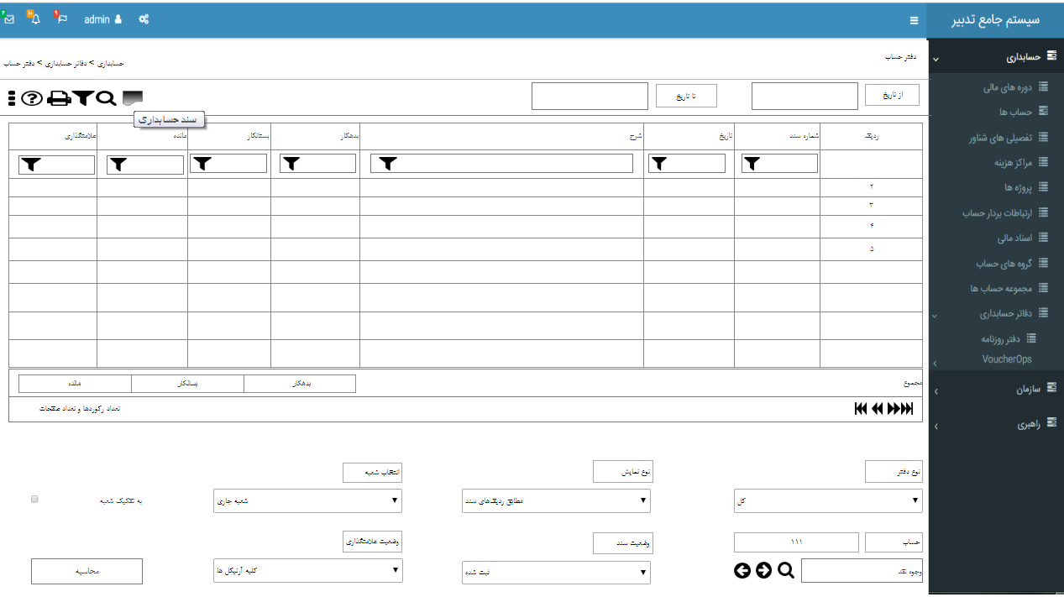

|  |  |  |  |  |  |
| --- | --- | --- | --- | --- | --- |
|  |  | تایید شده توسط تیم تحلیل |  |  | تهیه کننده : نرگس فراهانی ،آرزو حسین آبادی 11/03/98 |

# سند حسابداری

## تعریف سند

|  |  |
| --- | --- |
|  | سندحسابداری اصلی ترین فرم عملیاتی در سیستم حسابداری میباشد که کلیه گزارشات این سیستم با توجه به اطلاعات این فرم است. |

از منوی حسابداری با كليك روى گزينه سند جديد فرم ايجاد/اصلاح سند نمایش داده شود. اين سند خالى است و شماره پيشنهادى آن يك واحد بزرگتر از شماره آخرين سند موجود در سيستم در کلیه شعبه ها مى‌باشد و پیشنهاد تاریخ با توجه به بزرگترین تاریخ سند ایجاد شده در اين حالت اگر در سيستم هيچ سند حسابدارى موجود نباشد٬ به صورت خودكار سند شماره ١ و تاریخ اول دوره مالی ايجاد خواهد شد.

شماره رفرنس و عطف به صورت پیش فرض خالی میباشد تا بعدا با آپشن این آیتم ها نیز پیشنهاد شماره داشته باشند.

همچنین پیشنهاد تاریخ میتواند تاریخ روز باشد که این هم نیاز با تنظیمات دارد

اطلاعات مورد نیاز در سند حسابداری :

هر نوع سیستمی سند یک سریال مشخص خود را دارد . مثلا الگو از شماره 1 شروع شده پیش نویس از 1

از منو وارد سند حسابداری میشویم فقط سند با تایپ سیستمی سند حسابداری مشاهده میشود .

در منو حسابداری \_عملیات اسناد\_

سند جدید ( سند حسابداری خالی و جدید ) با شماره و تاریخ پیشنهاد داده شده

آخرین سند ( آخرین سند حسابداری موجود با توجه به دسترسیها)

سند شماره ( از کاربر شماره سوال شود و با توجه به شماره وارد شده در صورت وجود دسترسی سند همان شماره نمایش داده شود )

-------------------------------------------------------------------------------

سند مفهومی ...

` الگوی سند

سند پیش نویس

سند بودجه

---------------------------------------------------------------------------------

مدیریت اسناد حسابداری ( فرم فعلی موجود در وب لیست کلیه اسناد در این فرم وجود دارد و امکان ایجاد سند جدید نیز وجود دارد)

ثبت و برگشت گروهی اسناد ( تحلیل این مورد بعدا ارسال خواهد شد)

# طراحی جدول دیتابیس

لازم به توضیح است اسامی فیلد ها از جداول تدبیر نوشته شده و جهت توضیح بیشتر برای واضح تر بودن مطلب میباشد. این نام ها بعدا توسط برنامه نویس مربوطه تعیین میشود و ممکن است با این اسامی متفاوت باشد. همچنین ترتیب آنها در جداول نیز کاملا به عهده برنامه نویس میباشد.

|  |  |  |  |
| --- | --- | --- | --- |
| شرح | عنوان | نوع | نام فیلد |
|  | شناسه | int | ID |
|  | دوره مالی | int | FiscalperiodID |
|  | شعبه | int | BranchID |
| پیشنهاد شماره بر اساس Type 2 و FiscalperiodID | شماره | int | No |
|  | شماره عطف | Varchar | RefNo1 |
| شماره سند در هر تاریخ .  این شماره در هر تاریخ نمیتواند تکراری باشد.  نحوه پیشنهاد آن بزرگترین شماره سند در هر تاریخ با توجه به نوع سند +1 میباشد.  اجباری نیست. | شماره روزانه | Int | DailyNo |
|  | رفرنس | varchar | RefNo2 |
|  | تاریخ سند | Date time | Date |
| 0 = ثبت نشده 1 = ثبت شده 2 = ثبت قطعی | وضعیت ثبت | small int | Status |
|  | تراز | small int | Balanced |
| 1. (سند عادی)\_ 2 (افتتاحیه)\_ 3 (اختتامیه)\_ 4 (بستن حسابهای موقت) و....   اجباریست و حتما باید یک مورد انتخاب شود. ر کننده | نوع (سیستمی) | small int | Type |
| 0 (سند حسابداری)\_ 1(سند پیش نویس)2 \_( سند بودجه )\_ 3(الگوی سند) | نوع (مفهومی) | small int | SubjectType |
|  | شرح سند | varchar | Description |
| به ازای هر بار ثبت سند یه شماره به نسخه اضافه میشود. | نسخه | small int | SabtCount |
|  | نام آخرین تغییر دهنده سند | varchar | modifiedBy |
|  | تاریخ آخرین تغییر سند | Date time | modifiedDate |
|  | کاربر صادر کننده | int | User Id |
|  | نام کاربر صادر کننده | varchar | User Name |
|  | تایید کننده | int | Verifier Id |
|  | نام تایید کننده | varchar | Verifier Name |
|  | تصویب کننده | int | Approver Id |
|  | نام تصویب کننده | varchar | Approver Name |

توضیح تکمیلی برای نگهداری نام در سند :

در مورد نگهداری نام کاربران در فرم سند، علت اصلی این بود که جدول کاربران در پایگاه داده‌ای جدای از دیتابیس مالی نگهداری می‌شد و با جابجایی پایگاه داده شرکت، ممکن بود اسامی صادرکننده و تایید کننده سند از دست برود یا به id کاربر دیگری وصل شود.  
اگر در سیستم جدید، جدول کاربران همواره درون دیتابیس شرکت باشد، دیگر نیاز جدی به این کار نخواهیم داشت، هر چند در مواقع ایمپورت و اکسپورت اطلاعات باز هم ممکن است با مشکلاتی برخورد کنیم.

سند مفهومی

سندی است که در دفاتر، ترازها و گزارشهای عادی حسابداری تاثیر نمی‌گذارد و فقط ارزش گزارشگیری دارد، مانند سند بودجه، سند پیش‌نویس، سند الگو و ... . کاربر در آینده امکان تعریف انواع جدید از اسناد مفهومی را خواهد داشت. با انتخاب آیتم سند مفهومی از منوی برنامه، نخست انواع سند مفهومی تعریف شده (سیستمی یا تعریف‌شده توسط کاربر) را به کاربر نمایش می‌دهیم تا نوع مورد نظرش را انتخاب کند و سپس فرم سند مرتبط با آن مفهوم را باز می‌کنیم. پیشنهاد شماره برای هر نوع سند مفهومی به صورت جداگانه انجام میشود(با شروع از عدد ۱).

توضیحات سند پیش نویس : سندیست که اصولا به صورت موقت ایجاد میشود و امکان تبدیل شدن به سند حسابداری را دارد. اما باید سند های پیش نویسی که به سند حسابداری تبدیل شده از پیش نویس های تبدیل نشده قابل تشخیص باشد. همچنین امکان دارد چندین سند پیش نویس به یک سند حسابداری انتقال داده شود. وضعیت های ثبت و تایید همانند سند حسابداری عادی میباشد(البته ثبت قطعی برای سند پیش‌نویس فاقد معنی است). اما دسترسی این سند با سند عادی متفاوت است. در گزارشات نیز باید امکان مشاهده این اسناد نیز وجود داشته باشد که در هر گزارش به صورت جداگانه توضیح داده خواهد شد.

الگوی سند حسابداری :

 این فرم جهت الگویی برای سند عادی یا پیش نویس و یا هر نوع سند دیگر قابل استفاده میباشد. در این نوع از سند ورود مقادیر بدهکار و بستانکار اجباری نیست و صرفا میتواند در حد انتخاب حساب و شرح باشد. ارتباطی بین الگو و سند لازم نیست نگهداری شود. احتمالا با ایجاد دوره مالی باید این الگو ها به سال مالی بعد منتقل شود یا الگو در کلیه دوره های مالی مشاهده شود . اسنادی که از روی سند الگو ایجاد میشوند غیر از شماره و تاریخ و اطلاعات سیستمی (مانند تاریخ ایجاد و ایجادکننده و شناسه و ...) کلیه اطلاعات سند و آرتیکل های آن را از الگو کپی خواهند کرد.

سایر امکانات سند :

امکان ثبت سند و برگشت از ثبت سند. ( سند ثبت شده غیر قابل تغییر است (فقط قابل تایید و تصویب شدن و حرکت روی اسناد قابل استفاده میباشد) و برای اصلاح آرتیکل و اطلاعات سند باید این فرم برگشت داده شود . )

تایید سند ( فقط سند ثبت شده امکان تایید دارد و در صورت تایید امکان برگشت از ثبت نیز نباید وجود داشته باشد) پیغام خطا : برای برگشت اسناد لازم است سند را از حالت تایید خارج نمایید.

تصویب سند( فقط اسناد تایید شده امکان تصویب شدن دارند و سند تصویب شده نمیتواند رفع تایید شود) پیغام خطا : برای برگشتاز تایید اسناد لازم است سند را از حالت تصویب خارج نمایید.

امکان حرکت روی اسناد ( سند قبلی \_ بعدی\_ اولین سند و آخرین سند) با ورود شماره در فیلد شماره و انتخاب اینتر نیز باید سند همان شماره نمایش داده شود . همچنین امکان جستجو یر اساس همه فیلد های موجود در سند نیز وجود داشته باشد. همواره نمایش سند با توجه به دسترسی میباشد. در واقع اولین یا آخرین سند قابل مشاهده برای کاربر باید با جستجو از هر روش نمایش داده شود.

## آرتیکل سند

از منوی حسابداری با كليك روى گزينه سند جديد فرم ايجاد/اصلاح سند نمایش داده شود. با انتخاب دکمه جدید فرم ایجاد اصلاح آرتیکل سند نمایش داده میشود .

این فرم به صورت پیش فرض خالی نمایش داده میشود.

در فرم باید امکان انتخاب بردار حساب \_ مبلغ \_ ماهیت (بدهکار و بستانکار) وجود داشته باشد و انتخاب آنها اجباری باشد. و در صورت عدم وجود اطلاعات برای هر کدام پیغام خطا نمایش داده شود " حساب یا مبلغ معتبر نمیباشد.

در سند ثبت شده نباید امکان ایجاد ، اصلاح و حذف آرتیکل وجود داشته باشد.

# طراحی جدول دیتابیس

لازم به توضیح است اسامی فیلد ها از جداول تدبیر نوشته شده و جهت توضیح بیشتر برای واضح تر بودن مطلب میباشد. این نام ها بعدا توسط برنامه نویس مربوطه تعیین میشود و ممکن است با این اسامی متفاوت باشد. همچنین ترتیب آنها در جداول نیز کاملا به عهده برنامه نویس میباشد.

|  |  |  |  |
| --- | --- | --- | --- |
| شرح | عنوان | نوع | نام فیلد |
|  | شناسه | int | ID |
|  | دوره مالی | int | FiscalperiodID |
|  | شعبه | int | BranchID |
|  | Id سند | int | TransId |
|  | شماره ردیف | int | ANo |
|  | بدهکار | int | Debit |
|  | بستانکار | int | Credit |
|  | کد حساب | small int | AccountId |
|  | شناسه تفصیلی شناور | small int | FAccId |
|  | شناسه مرکز هزینه | small int | CostCenter |
|  | شناسه پروژه | small int | Project |
| آرتیکل عادی \_ مالیات و عوارض \_  اجباریست و حتما باید یک مورد انتخاب شود | نوع عملیات | varchar | Type |
|  | علامتگذاری | varchar | mark |
|  | مقدار | float | amount |
| در صورت وجود منبع یا مصرف تعریف شده و فعال برای حساب هایی که در مجموعه حساب های صندوق و بانک هستند اجباریست. | منابع و مصارف | int | SAId |
| شماره حواله برای پیگیری مغایرت های بانکی | شماره پیگیری |  | Ref code |
| برای برقراری ارتباط با یک سطر در سند دیگر به منظور تهیه گزارشات تحلیلی و گزارش تجزیه سنی این آیتم برای این است که این سطر از آرتیکل به یک سطر مشخص دیگر (ممکن است در این سند یا سند شماره دیگر با همین تایپ) ارتباط داشته باشد. | مرجع آرتیکل |  | Refrence |
|  | مبلغ ارز | float | currencyVal |
|  | ارز | int | currencyId |
|  | کاربر ایجاد کننده | int | UserId |
|  | شرح آرتیکل | varchar | Description |
| برای تهیه گزارشات فصلی به این اطلاعات نیاز داریم | ارتباط با جدول اطلاعات مالیاتی |  | ...... |

**سایر امکانات سند**

* **امکان کپی آرتیکل**
* **جابجایی ردیف ها**
* **جابجایی مقادیر بدهکار و بستانکار**
* **درج آرتیکل قبل از آرتیکل جاری**
* **امکان تعریف و انتخاب الگوی شرح برای سند ( برای این فرم لازم است تحلیل جدا ارسال شود )**
* **امکان مشاهده رویداد ها (نمایش لاگ فقط برای سند جاری)**
* **ایجاد سطر به میزان مبلغ اختلاف سند**
* **شماره گذاری مجدد آرتیکل**

1. **بر اساس بدهکار و بستانکار بودن آرتیکل و کد حساب**
2. **بر اساس بدهکار و بستانکار بودن آرتیکل و مبلغ**
3. **بر اساس شرح آرتیکل**
4. **بر اساس بدهکار و بستانکار بودن آرتیکل و کد تفصیلی**
5. **بر اساس بدهکار و بستانکار بودن آرتیکل و کد حساب و کد تفصیلی**
6. **بر اساس بدهکار و بستانکار بودن آرتیکل و کد حساب و کد تفصیلی، کد مرکز هزینه ، کد پروژه**

* **نمایش اطلاعات مالیاتی :**

**برای سطر هایی از نوع مالیات باید اطلاعات مالیاتی نگهداری شود که این اطلاعات در جدول دیگری نگهداری میشود. تحلیل کاملتر بعدا ارسال خواهد شد.**

**این اطلاعات مالیات شامل :  
نوع کالا یا خدمات ، داخلی یا خارجی بودن ، استان و شهر ، یا کشور . و....  
انواع مالیات برای حساب های از نوع مالیاتی: مالیات بر ارزش افزوده پرداختنی ، عوارض پرداختنی ، پیش پرداخت مالیات بر ارزش افزوده ، پیش پرداخت عوارض ، مالیات تکلیفی .**

|  |  |  |  |  |  |  |  |  |
| --- | --- | --- | --- | --- | --- | --- | --- | --- |
|  |  |  |  |  |  |  |  | تهیه کننده : جلسه تحلیل 98/02/23 |

# دفتر روزنامه

## تعریف دفاتر روزنامه

|  |  |
| --- | --- |
|  | یکی از گزارشات رسمی سیستم حسابداری گزارش دفتر روزنامه میباشد. این گزارش بر مینای آرتیکل اسناد حسابداری میباشد.  این گزارش با توجه به محدوده تاریخی و یا محدوده شماره اسناد انتخابی نمایش داده میشود.  لازم است با چندین گروه بندی منطقی این گزارش نمایش داده شود که در همه این وضعیت ها جمع گزارش یک عدد را نمایش میدهد. در ادامه همه حالت های نمایش این گزارش توضیح داده خواهد شد: |

**نکته های کلی در دفتر روزنامه:**

**نحوه سورت** گزارش در گزارش مطابق ردیف های سند مطابق سطر های ایجاد شده در هر سند میباشد. اما در سایر گزارشات همواره بر اساس کد حساب و بدهکار ، کد حساب و بستانکار میباشد. یعنی اول همه آرتیکل های بدهکار به ترتیب کد حساب نمایش داده شود و بعد ستون بستانکار به ترتیب کد حساب .

سورت در گزارش گزینش بر اساس تاریخ اولویت اول با تاریخ است \_ شماره سند\_ بدهکار \_ کد حساب \_ بستانکار \_ کد حساب

سورت در گزارش گزینش بر اساس سند اولویت اول با شماره است\_ بدهکار \_ کد حساب \_ بستانکار \_ کد حساب

فیلتر نوع سند (**کلیه اسناد، ثبت شده، ثبت قطعی ، تایید شده، تصویب شده**)

شعبه ( **شعبه جاری ، شعبه جاری و زیر مجموعه** )

نحوه گزینش ( **بر اساس تاریخ و شماره سند**)

چک باکس : **به تفکیک شعبه** ( در صورت فعال بودن این گزینه ستون شعبه در گزارش نمایش داده شود) در صورتی که گزارش تجمیع شده بود به تفکیک شعبه نمایش داده شود. این گزینه همواره در همه حالت های گزارش معنی دار میباشد حتی اگر در یک شعبه هم این گزینه فعال بود نام شعبه در هر ردیف تکرار میشود.

در حالت هایی که کمبو شعبه در گزارش روی **شعبه جاری و زیر مجموعه** باشد. چون کاربر انتظار مشاهده گزارش تجمیعی را دارد نمایش ستون شعبه منطقی نمیباشد. ولی اگر گزینه **به تفکیک شعبه** را انتخاب نماید در این صورت باید ستون شعبه نمایش داده شده و دیتا نیز به تفکیک شعبه نمایش داده شود. این مورد در کلیه حالت های گزارش معنی دار میباشد.

برای دفتر نویسی چون همواره ستون شرح وجود دارد در گزارشات تجمیعی مثل خلاصه سند و .... ستون شرح به صورت تکراری متن **" به شرح ردیف های سند"** نمایش داده شود.

**مطابق رديفهای سند**

دوبار کلیک روی سطر گزارش سند حسابداری مربوطه را نمایش میدهد .

1. با این کار دفتر روزنامه مطابق رديفهای سند نمایش داده می شود. اطلاعات ارائه شده در ليست آرتيكل‌ها عبارت هستند از:   
    رديف: شماره رديف رويداد مالى\_به ترتیب حضور در گزارش شماره دهی میشود.  
    تاريخ: تاريخ رويداد مالى  
   سند: شماره سندى كه اين آرتيكل مالى در آن واقع شده است.  
   شماره حساب: شماره حساب شركت كننده در آرتيكل مالى مذكور(بدون سطوح شناور)  
   عنوان حساب: عنوان حساب شركت كننده در آرتيكل مالى مذكور(بدون سطوح شناور)  
   شرح: شرح رويداد مالى (مطابق با شرح آرتيكل مال)   
   بدهكار: مبلغ بدهكار مربوط به رويداد مالى  
   بستانكار: مبلغ بستانكارمربوط به رويداد مالى

شعبه: نمایش شعبه هر آرتیکل ثبت شده در سند.  
علامتگذاری: به منظور علامتگذاری بر روی سطرها استفاده می شود.

**مطابق رديفهای سند \_ نمایش سطوح شناور**

دوبار کلیک روی سطر گزارش سند حسابداری مربوطه را نمایش میدهد .

علاوه بر فیلد های ذکر شده در بالا فیلد های زیر نیز اضافه شود.

علامتگذاری: به منظور علامتگذاری بر روی سطرها استفاده می شود.

کد تفصیلی شناور: شماره حساب شركت كننده در آرتيكل مالى مذكور  
عنوان تفصیلی شناور: عنوان حساب شركت كننده در آرتيكل مالى مذكور

کد مرکز هزینه: شماره حساب شركت كننده در آرتيكل مالى مذكور  
عنوان مرکز هزینه: عنوان حساب شركت كننده در آرتيكل مالى مذكور

کد پروژه: شماره حساب شركت كننده در آرتيكل مالى مذكور  
عنوان پروژه: عنوان حساب شركت كننده در آرتيكل مالى مذكور

لازم به توضیح است در همه حالت ها اطلاعات ستون علامت گذاری شده حفظ شود و باتغییر گزارش این اطلاعات حذف نشود.

**در سطح معین**

دوبار کلیک روی سطر گزارش سند حسابداری مربوطه را نمایش میدهد .

 با این کار دفتر روزنامه در سطح معین نمایش داده می شود. با انتخاب این گزینه اطلاعات ارائه شده در ليست آرتيكل‌ها مانند انتخاب گزینه مطابق ردیف های سند است با این تفاوت که ستون های کد حساب و عنوان حساب معین نمایش داده میشود و در صورت وجود سطر دیگری در سند با همین حساب معین مبالغ این حساب ها جمع میشود. بدهکار ها با هم جمع شده و بستانکار ها با هم . اگر سطری از سند در سطح کل انتخاب شده بود و معین نداشت در این گزارش همان سطح کل نمایش داده میشود.

شرح : متن تکراری " به شرح ردیف های سند"

علامتگذاری در این لیست نمایش داده نمی شوند.

**در سطح کل**

دوبار کلیک روی سطر گزارش سند حسابداری مربوطه را نمایش میدهد .

 با این کار دفتر روزنامه در سطح کل نمایش داده می شود. با انتخاب این گزینه اطلاعات ارائه شده در ليست آرتيكل‌ها مانند انتخاب گزینه مطابق ردیف های سند است با این تفاوت که ستون های کد حساب و عنوان حساب کل نمایش داده میشود و در صورت وجود سطر دیگری در سند با همین حساب معین مبالغ این حساب ها جمع میشود. بدهکار ها با هم جمع شده و بستانکار ها با هم .

شرح : متن تکراری " به شرح ردیف های سند"

علامتگذاری در این لیست نمایش داده نمی شوند.

**سند خلاصه**

با استفاده از این امکان کاربر می‌تواند خلاصه‌ای از گردش مالی هر حساب را در یک بازه انتخابی مشخص تهیه نماید یا به عبارت دیگر خلاصه اسناد هر حساب در یک سطر حساب کل مربوط به آن حساب نمایش داده می شود. ستون های این گزارش شامل فیلدهای ردیف، شماره حساب، شرح، مانده بدهکار و مانده بستانکار می‌باشد.

**نکته:** این امکان در هر دو حالت گزینش بر اساس تاریخ و بر اساس شماره سند وجود دارد.

**سند خلاصه به تفکيک تاریخ**

در این حالت خلاصه اسناد هر روز به صورت تجمیع شده نمایش داده می‌شوند. بدین ترتیب کاربر می‌تواند مقدار بدهکار و یا بستانکار هر حساب در سطح کل را در هر روز مشاهده نماید.

ستون های این گزارش شامل فیلدهای ردیف، تاریخ، شماره حساب، نام حساب، مانده بدهکار و مانده بستانکار می‌باشد.

**سند خلاصه به تفکيک ماه**

در این حالت خلاصه اسناد هر ماه به صورت تجمیع شده به تاریخ آخرین روز ماه نمایش داده می‌شوند. بدین ترتیب کاربر می‌تواند مقدار بدهکار و یا بستانکار هر حساب در سطح کل را به تاریخ آخرین روز ماه جاری مشاهده نماید.

سند افتتاحیه با شرح سند افتتاحیه

سند اختتامیه با شرح سند اختتامیه

سند بستن حساب های موقت با شرح بستن حساب موقت

از سایر اسناد جدا شده و به صورت مجزا درج شود.

تعداد اسناد در این گزارش 12+3 میباشد در صورتی که در همه ماه ها سندی وجود داشته باشد و افتتاحیه و اختتامیه و بستن حساب ثبت شده باشد.

ستون های این گزارش شامل فیلدهای ردیف، تاریخ، شماره حساب، شرح، مانده بدهکار و مانده بستانکار می‌باشد.

**نکته:** درصورتی که تاریخ پایان تهیه گزارش، در میانه یک ماه انتخاب شده باشد، خلاصه اسناد ماه مورد نظر تا تاریخ انتخابی تجمیع شده و تاریخ سطر برابر با تاریخ پایان گزارش نمایش داده می شود.

## طراحی UI دفتر روزنامه

[https://doqx62.axshare.com/#g=1&p=دفتر\_روزنامه&hi=1](https://doqx62.axshare.com/#g=1&p=%D8%AF%D9%81%D8%AA%D8%B1_%D8%B1%D9%88%D8%B2%D9%86%D8%A7%D9%85%D9%87&hi=1)

نوع :مطابق ردیفهای سند-سطوح شناور

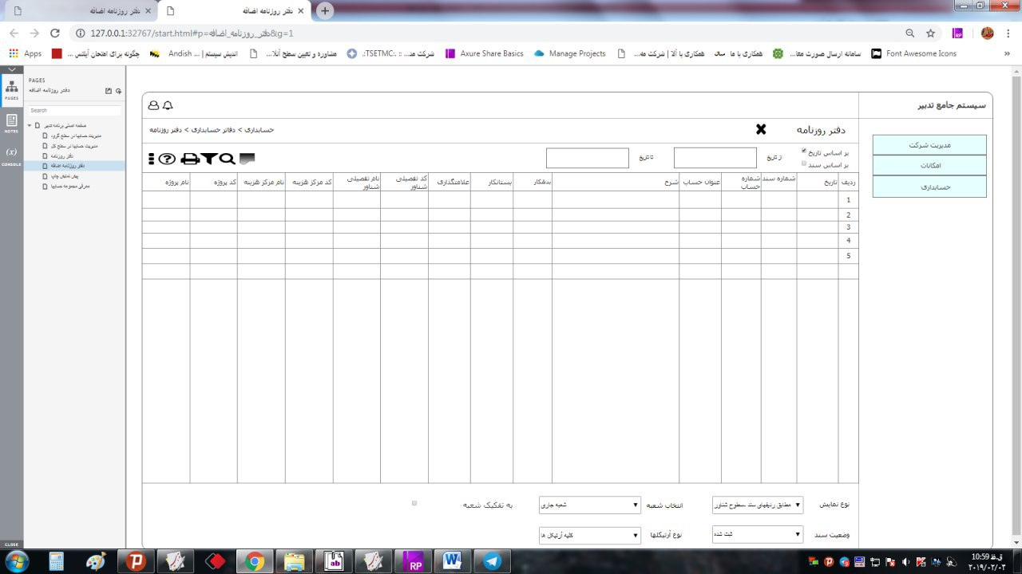

نوع :مطابق ردیفهای سند-سطوح شناور و به تفکیک شعبه

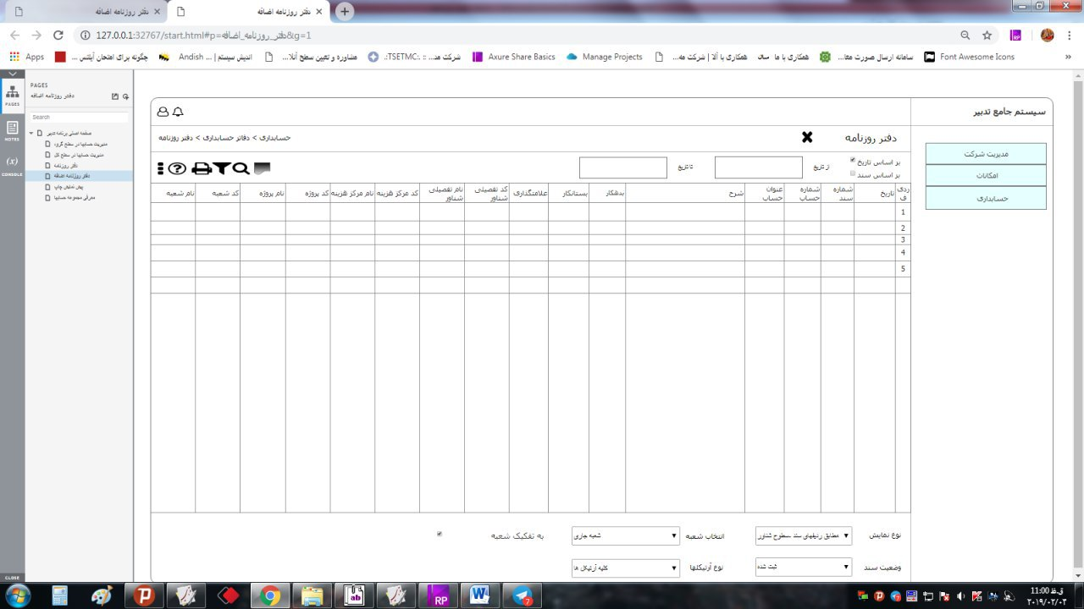

# معرفی حساب ها

## تعریف معرفی حساب ها

|  |  |
| --- | --- |
|  | اولين كار براى آغاز فعاليت مالى در هر سيستم٬ تعريف سرفصل‌هاى حسابدارى مربوط به عمليات آن شركت مى‌باشد. اين سرفصل‌ها بر اساس اصول حسابدارى، توسط حسابداران مؤسسه استخراج مى‌شوند و مورد بهره ‌بردارى قرار مى‌گيرند. در سيستم ٬ گروه‌ها و سرفصل‌هاى متداول حسابدارى به طور پيش‌فرض٬ در هنگام ایجاد دوره مالی ایجاد می گردند و در عين حال كاربر مي‌تواند سرفصل‌هاى دلخواه خود را ايجاد٬ اصلاح و يا حذف نمايد. معرفى حساب‌ها در حالت عمومى در سطح كل٬ معين و تفصيلى صورت مي‌گيرد٬ علاوه بر آن شما مي‌توانيد تا 8 سطح تفصيلی٬ نيز داشته باشيد.  در این بخش فقط اطلاعات مربوط به مدیریت حساب ها و آیتم هایی هایی که در جدول حساب تعیین میشود توضیح داده شده و در مرحله بعدی سایر اطلاعات حساب بودجه و... توضیح داده خواهد شد.  اصلاح نام و کد حساب ، گروه ، توضیحات باید همواره وجود داشته باشد. اما برای اصلاح شعبه محدودیت های زیر مجموعه ها باید در نظر گرفته شود .  در مورد حذف حساب اگر حساب دارای گردش باشد ( در سند یا یکی از فرم های عملیاتی استفاده شده باشد به هیچ وجه امکان حذف نداشته و پیغام نمایش داده شود. اما در صورتی که در گردش نبود بررسی نماید در صورت داشتن ارتباط با سطوح دیگر پیغام دهد "این حساب با سطوح شناور مرتبط میباشد برای حذف لازم است ارتباطات حذف شود" همچنین در صورت حضور در معرفی مجموعه حساب ها نیز پیغام دهد "این حساب در مجموعه حساب ها انتخاب شده است، برای حذف لازم است این ارتباط حذف شود"  در زمان حذف دوره مالی اگر آخرین دوره مالی حذف شد حساب های همان دوره نیز حذف شوند، اما اگر دوره حذف شده آخرین دوره مالی نبود حساب های ایجاد شده در همان دوره مالی حذف نشود و فقط FpId. آنها تغییر کند به FpId بعدی. |

فیلد های معرفی حساب های:

**شعبه :**

**پیش فرض :** کلیه شعب

**نمایش :** به صورت کمبو امکان انتخاب **شعبه جاری** و **شعبه جاری و زیرمجموعه ها, کلیه شعب** نیز وجود داشته باشد.

نکته : انتخاب شعبه در زیر مجموعه ها با توجه به حساب سطح بالا تر میباشد. بدین صورت که در سطح کل هر سه مورد قابل انتخاب است در سطح معین با توجه به حساب کل میتواند دسترسی محدودتری داشته باشد. مثلا اگر در سطح کل **شعبه جاری و زیر مجموعه** بود در سطح معین یا **شعبه جاری** و یا **شعبه جاری و زیرمجموعه ها**  قابل انتخاب است و کلیه شعب غیر قابل انتخاب میباشد.

**گروه حساب:**

**پیش فرض :** پیش فرض خالیست، مگر اینکه از فرم مدیریت گروه ها صدا زده شده باشد که باید فقط گروه انتخابی نمایش داده شود و غیر قابل تغییر باشد.

**نمایش:** به صورت کمبو موارد با توجه به گروه های تعریف شده در مدیریت گروهها

**نکته**: امکان تعریف حساب در سطح کل بدون انتخاب گروه وجود نداشته باشد امکان اصلاح گروه در این سطح همواره وجود دارد. در سطوح دیگر ( معین و تفصیلی و..) از گروه سطح بالای خودشان (سطح کل) ارث بری کند و امکان تغییر گروه را نداشته باشد (بهتر است به صورت نمایشی گروه حساب نمایش داده شود).

**نام حساب:**

**پیش فرض :** خالی

**نمایش: Text box با طول 1024**

**نکته**: امکان ورود عدد و متن هم زمان وجود داشته باشد. امکان اصلاح نام هر زمان ممکن باشد.

**کد حساب:**

**پیش فرض :** با توجه به طول کد تعیین شده بزرگترین کد در یک شرکت و با توجه به **کلیه شعب** مشخص شود یک واحد به آن اضافه شده و پیشنهاد داده شود.

**نمایش: Text box با طول 1024** از نوع **کارکتر** اما در برنامه فقط امکان ورود عدد داشته باشد. دقت شود بعد از پیشنهاد کد 009 کد 010 پیشنهاد داده شود.

**نکته**: کنترل کد تکراری نیز در یک شرکت با توجه به **کلیه شعب** انجام میشود. همیشه قابل اصلاح است.

**کد کامل حساب:**

**پیش فرض :** این فیلد کاملا نمایشی بوده و غیر قابل تغییر میباشد و کد کامل کالا با توجه به کد سطوح بالاتر نمایش داده میشود .

**نمایش: Text box غیر قابل ویرایش**

**نکته**: کنترل کد تکراری نیز در یک شرکت با توجه به کلیه شعب انجام میشود.

**توضیحات:**

**پیش فرض :** خالی

**نمایش: Text box**

**نکته**: امکان ورود عدد و متن هم زمان وجود داشته باشد. همیشه قابل اصلاح است.

فعال و غیر فعال کردن حساب:         امکان مسدود کردن (غیر فعال کردن ) برخی حسابها در هر شرایط به منظور عدم امکان انتخاب حساب برای ثبت سند باید وجود داشته باشد. اما گزارشات به صورت انتخابیدر هر گزارش، روی همه حساب ها و یا فقط حسابهای فعال ویا فقط حساب های غیر فعال تنظیم شود. این مورد در جدول حساب نگهداری میشود اما برای تغییر وضعیت کلیدی خارج از فرم ایجاد و اصلاح حساب باید تعیین میشود که دارای دسترسی نیز میباشد .

تعیین محدودیت ثبت: بدون محدودیت، بدهکار طی دوره ، بستانکار طی دوره \_ بدهکار در پایان دوره ، بستانکار در پایان دوره

**ارز:** امکان انتخاب ارز پیش فرض برای حساب و سطوح شناور برای هر مشتری، حساب و تفصیلی شناور (و شاید موجودیت هایدیگر که در آینده تعیین خواهند شد) امکان تعیین یک ارز پیش فرض از لیست ارزهای تعریف شده در شرکت مورد نظر وجود خواهد داشت. از این ارز برای پیشنهاد ارز در فرمهای عملیاتی و آرتیکلهای سند مالی استفاده خواهد شد. مثلا با انتخاب یک مشتری که ارز پیش فرض آن یورو است در یک فاکتور فروش، ارز آن فاکتور به یورو تغییرخواهد یافت و نرخ ارز یورو نیز با توجه به آخرین سطر جدولCurrencyRate در فیلد مربوطه از فاکتور کپی خواهد شد. چنانچه حساب و تفصیلی شناور دارای ارزهای پیش فرض متفاوتی باشند، به احتمال زیاد ارز مربوط به شناور در اولویت پیشنهاد قرار خواهد داشت. هر چند کاربر نهایتا امکان انتخاب ارز مورد نظر خود را خواهد داشت. تعیین ارز پیش فرض و تعیین تسعیر پذیر بودن خارج از فرم ایجاد و اصلاح و با دسترسی تعیین شود. ( فعلا چون تعریف ارز انجام نشده این فیلد در دیتابیس ایجاد شود ولی در ظاهر تاثیری نداشته باشد.)

تعیین تسعیر پذیر بودن حساب**:**  به صورت چک باکس برای تعیین شرکت این حساب در سند تسعیر ارز یا عدم تسعیر حساب ( فعلا چون تعریف ارز انجام نشده این فیلد در دیتابیس ایجاد شود ولی در ظاهر تاثیری نداشته باشد.)

## طراحی جدول دیتابیس معرفی حساب ها

لازم به توضیح است اسامی فیلد ها از جداول تدبیر نوشته شده و جهت توضیح بیشتر برای واضح تر بودن مطلب میباشد. این نام ها بعدا توسط برنامه نویس مربوطه تعیین میشود و ممکن است با این اسامی متفاوت باشد. همچنین ترتیب آنها در جداول نیز کاملا به عهده برنامه نویس میباشد.

|  |  |  |  |
| --- | --- | --- | --- |
| اندازه | نوع | توضیح فیلد | نام فیلد |
|  | Int | شناسه | Id |
| 1024 | Varchar | نام حساب | Name |
|  | smallint | سطح | level |
|  | smallint | گروه حساب (از جدول مدیریت گروه) | Category |
| 1024 | Varchar | حساب والد (سطح قبلی حساب) | ParentId |
| 1024 | Varchar | کد کامل حساب | FullId |
| max | Varchar | توضیحات | Desc |
|  | smallint | سیستم ثبت موجودی (دائمی و ادواری) | InventoryMode |
|  | smallint | فعال1 و غیر فعال0 | Active |
|  | int | ارز پیش فرض | CurrencyId |
|  | smallint | تسعیر پذیر بودن | تسعیر پذیر بودن  Align Currency |
|  | smallint | کلیه شعب-1، شعبه جاری0 و شعبه جاری و زیرمجموعه ها,1 | BranchScope |
|  | int | شعبه تعریف کننده حساب | BranchId |
|  | smallint | دوره مالی که حساب در آن تعریف شده | FpId |
|  | smallint | بدون محدودیت(1-)، بدهکار طی دوره(0) ، بستانکار طی دوره(1) \_ بدهکار در پایان دوره(2) ، بستانکار در پایان دوره (3) | تعیین محدودیت ثبت |

## طراحی ui معرفی حساب ها

1. صفحه اول که از منو مدیریت حساب ها در سطح گروه باز میشود. در سمت چپ همه حساب ها در سطح گروه نمایش داده میشود:

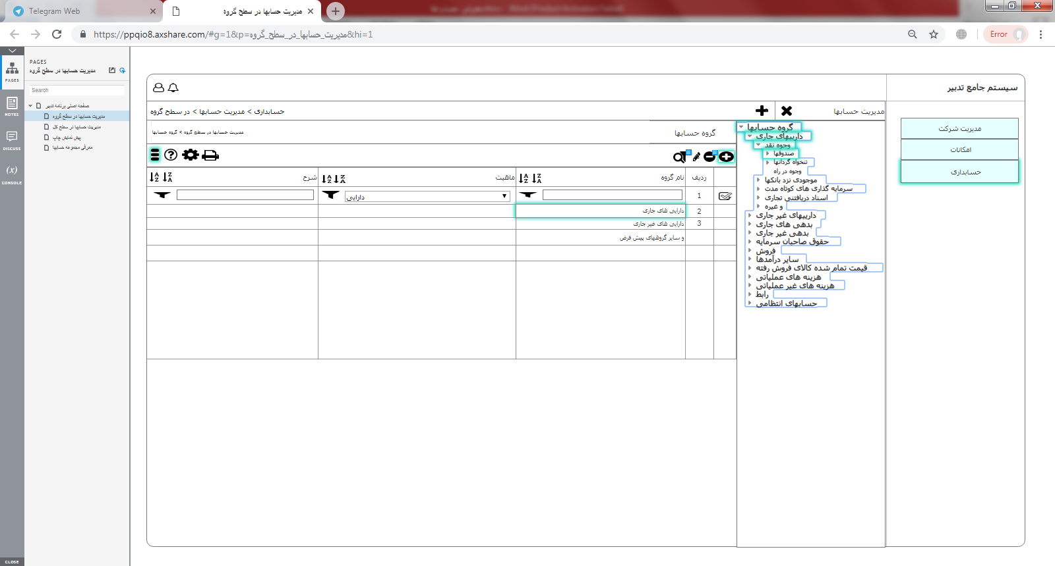

با دوبار کلیک روی هر سطر یا انتخاب آیکون زیر مجموعه و یا انتخاب Enter از روی کیبرد زیر مجموعه همون سطر نمایش داده میشود و هم زمان در درخت کنار گرید هم روی برگ مورد نظر قرار بگیرد. لازم به توضیح است از سمت راست روی درخت روی هر آیتم قرار بگیریم زیر مجموعه های اون سطح در سمت چپ نمایش داده میشود.

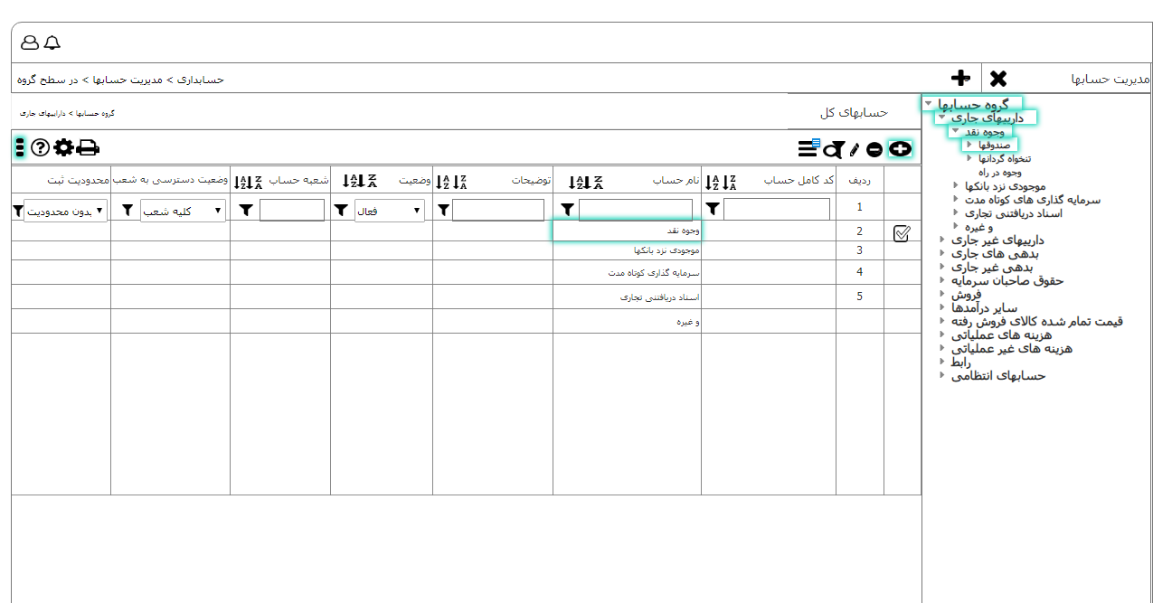

با زدن دکمه جدید در فرم فوق (و سایر حسابها) فرم زیر باز میشود که میتوان یک حساب جدید ایجاد نمود و حسابهای موجود را اصلاح نمود.

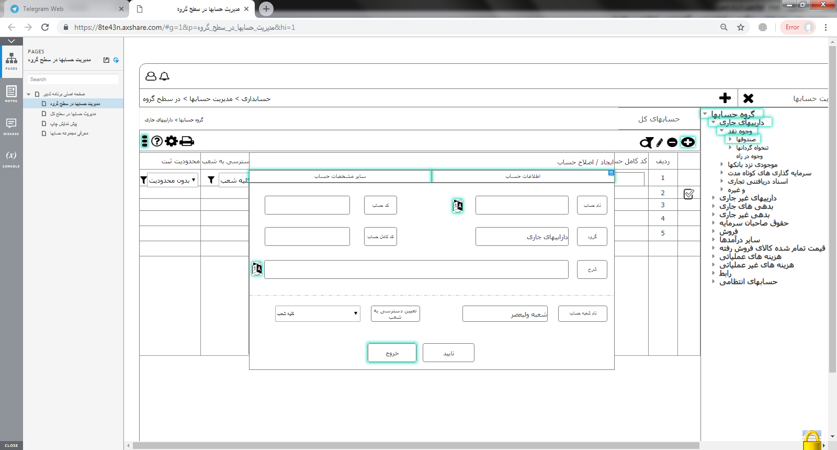

1. صفحه اول که از منو مدیریت حساب ها در سطح کل باز میشود. در سمت چپ همه حساب ها در سطح کل نمایش داده میشود

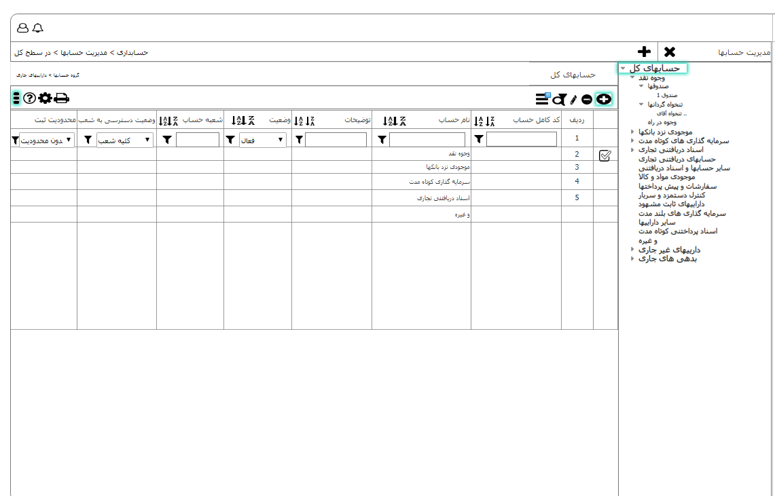

در صورت امکان از درخت سمت راست امکان اصلاح فقط نام و حذف حساب وجود داشته باشد. البته با در نظر گرفتن اینکه آیا حسابی قابل حذف هست یا خیر .

# گروه حساب ها

## تعریف گروه حساب

|  |  |
| --- | --- |
|  | گروه نه به عنوان سطح حساب بلکه جهت گروه بندی حسابها همانند سیستم تدبیر تعریف میشود.  گروه ها با توجه به پیکربندی دائمی و ادواری به صورت پیش فرض باید تعریف شود. |

**معرفی حساب های:**

حسابداری \_ اطلاعات پایه \_ مدیریت حساب ها \_ در سطح گروه\_ جدید

1. اگر گروهی زیر مجموعه نداشت فقط قابل حذف شدن است.

2. در صورت استفاده از یک گروه (تعریف حساب های زیر مجموعه) امکان اصلاح نام و ماهیت و شرح وجود داشته باشد.

در فرم مدیریت گروه ها امکانی گذاشته شود که بتوان حساب های کل به همراه زیر مجموعه ها وابسته به آن گروه را مشاهده نمود.

فعلا در برنامه تدبیر چنین است که اگر حساب های کل یک گروه باز شود در صورت انتخاب جدید(ایجاد حساب کل جدید) گروه از فرم قبلی پاس داده شده و غیر قابل تغییر است.

همچنین در تعریف حساب باید امکان انتخاب گروه مربوطه را نیز باید اجباری باشد.

## طراحی جدول دیتابیس گروه حساب ها:

SysGrpAcc

|  |  |  |  |  |
| --- | --- | --- | --- | --- |
| GrpDesc | Categ | SType | Name | Id |
| شرح | 1 | 0 | دارایی جاری | 1 |

فقط Id کلید اصلی میباشد.

SType: گروه حساب عادی (هم ادواری و هم دائمی)، گروه حساب دائمی ، گروه حساب ادواری

Categ: (ماهیت) دارایی، بدهی، سرمایه ، درآمد، هزینه، خرید، فروش، رابط، انتظامی

## طراحی UIگروه حساب ها:

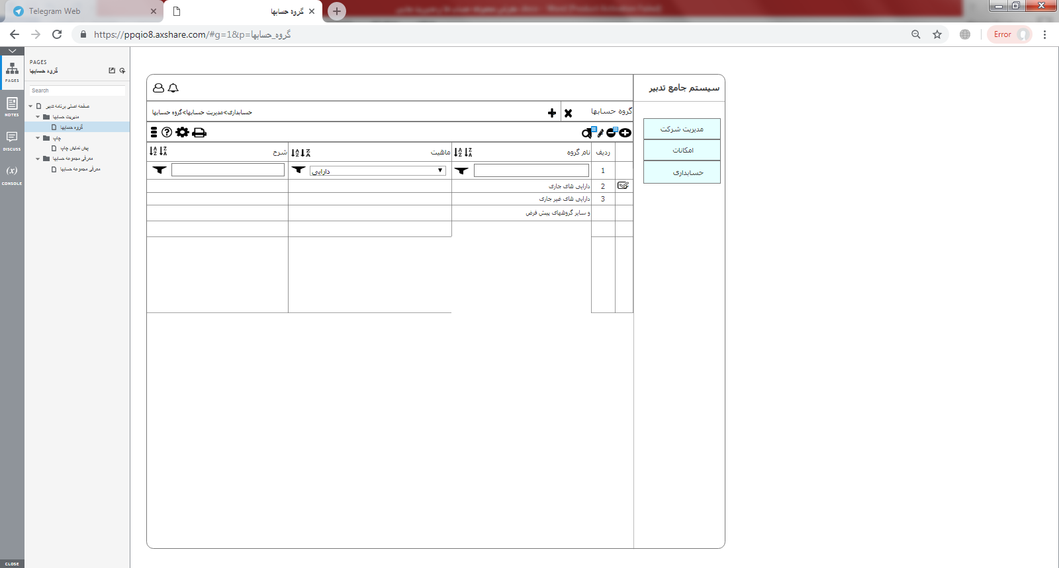

با انتخاب دکمه جدید فرم زیر نمایش داده میشود :

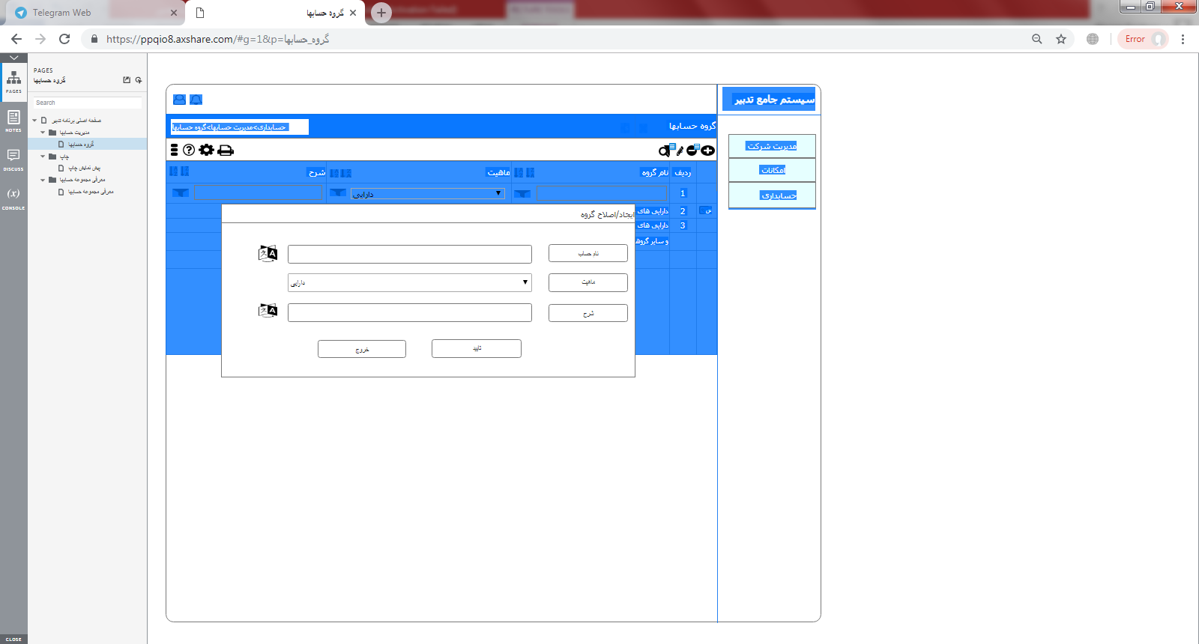

# معرفی مجموعه حساب ها

## تعریف مجموعه حساب ها

|  |  |
| --- | --- |
|  | با استفاده از فرم معرفی مجموعه حساب ها میتوانیم حسابهای تعریف شده رو دسته بندی کنیم. این امکان بدین منظور در سیستم پیاده سازی میشود که ممکن است کلیه حساب ها توسط کاربر تعریف شده باشد و از کدینگ پیش فرض سیستم استفاده نشده باشد. در این صورت نیاز است برای صدور سند های سیستمی یا ایجاد حسابهای خودکار مثل حساب مشتری و انبار یک سری تعریف هارد کد شده با عنوان مجموعه حساب تعریف کرد تا کدینگ تعریف شده در سیستم قابل فهم برای برنامه باشد.  برای این کار باید امکان انتخاب حساب برای مجموعه حساب های مشخص تعیین نمود، مثلا مجموعه حساب های فروش و یا برای بستن حساب ها و یا گزارشگیری از حسابها را محدود کرد.  معادل این کار در سیستم تدبیر فرم های مجموعه حساب و فرم تعریف حساب های ویژه میباشد.  دسته بندی های مجموعه حساب ها شامل حساب های سود و زیانی و ترازنامه ای \_ حساب ها قابل استفاده در فرم های عملیاتی و کد های ویژه شامل مجموعه حساب های بدهکاران تجاری و بستانکاران تجاری که در همه این موارد به صورت پیش فرض با توجه به کدینگ پیش فرض نیز باید حسابهایی تعیین شود.  برای دسته بندی بهتر سه مرحله انتخاب وجود خواهد داشت. در مرحله اول ساب سیستم یا.. ترازنامه ای بودن حساب انتخاب میشود. در مرحله بعدی لیست مجموعه حسابهای قابل انتخاب و در مرحله سوم حسابها توسط کاربر انتخاب میشود.  برای سهولت کار کاربر بالای پنجره لیست کلیه حساب ها کمبو سطوح حساب نمایش داده شود. با توجه به اینکه در صورت استفاده از کدینگ پیش فرض کلیه این ارتباطات باید بر قرار باشدلازم به تعریف مقدار پیش فرض کمبو نخواهد بود و پیش فرض در سطح کل باشد.  در بخش حساب های انتخاب شده لازم به وجود کبوی سطح ندارد و کلیه حساب ها ی انتخاب شده در همه سطوح نمایش داده شود.  در صورت امکان جایی برای نمایش توضیح ( مثلا tolltip که حساب های انتخاب شده با همه زیر مجموعه ها در این مجموعه حساب انتخاب میشوند.)  مرحله یک و دو غیر قابل تغییر و اصلاح و حذف توسط کاربر است.  با ایجاد دوره مالی نیاز به کپی مجموعه حساب ها به دوره جدید نخواهد بود. |

**لیست مجموعه حساب های تدبیر:**

* معرفی مجموعه حسابهای مربوط به ترازنامه
* داراييهاى جارى ( کلیه حساب ها )
* داراييهاى غيرجارى ( کلیه حساب ها )
* بدهيهاى جارى ( کلیه حساب ها )
* بدهيهاى غيرجارى( کلیه حساب ها )
* حقوق صاحبان سرمايه ( کلیه حساب ها )
* حسابهاى انتظامى( کلیه حساب ها )
* معرفی مجموعه حسابهای مربوط به سود و زیان
* فروش( کلیه حساب ها )
* برگشت از فروش و تخفیفات ( کلیه حساب ها )
* قيمت تمام شده كالاى فروش رفته(دائمی) ( کلیه حساب ها )
* خرید(ادواری) ( کلیه حساب ها )
* برگشت از خرید و تخفیفات (ادواری) ( کلیه حساب ها )
* هزينه هاى عملياتى( کلیه حساب ها )
* سایر هزينه ها و درآمد ها( کلیه حساب ها )
* مجموعه حساب های خزانه داری
* تعیین حساب های صندوق ( کلیه حساب ها )
* تعیین حساب های بانک ( کلیه حساب ها )
* تعیین حساب های اسناد دریافتنی ( کلیه حساب ها )
* تعیین حساب های اسناد پرداختنی( کلیه حساب ها )
* تعیین حساب های اسناد دریافتنی تضمینی ( کلیه حساب ها )
* تعیین حساب های اسناد پرداختنی تضمینی ( کلیه حساب ها )
* تعیین حساب های اسناد درجریان وصول ( کلیه حساب ها )
* تعیین حساب های اسناد برگشتی ( کلیه حساب ها )
* تعریف مجموعه حساب تنخواه گردان ها ( کلیه حساب ها )
* مجموعه حساب های خرید و فروش
* تعیین حساب های فروش ( کلیه حساب ها )
* تعیین حساب های برگشت از فروش ( کلیه حساب ها )
* تعیین حساب های خرید (ادواری) ( کلیه حساب ها )
* تعیین حساب های برگشت از خرید (ادواری) ( کلیه حساب ها )
* تعیین حساب های اضافات فاکتور فروش ( کلیه حساب ها )
* تعیین حساب های اضافات فاکتور خرید( کلیه حساب ها )
* تعیین حساب های بدهکاران تجاری (فقط حساب های بدون گردش و غیر آخرین سطح)
* تعیین حساب های بستانکاران تجاری (فقط حساب های بدون گردش و غیر آخرین سطح)
* تخفیفات فروش ( پیش فرض تک حساب متصل شود) ( کلیه حساب ها )
* تخفیفات خرید ( ادواری) ( پیش فرض تک حساب متصل شود) ( کلیه حساب ها )
* قیمت تمام شده ( پیش فرض تک حساب متصل شود) ( کلیه حساب ها )
* فروشنده / خریدار متفرقه ( پیش فرض تک حساب متصل شود) (آخرین سطح حساب)
* مالیات پرداختنی ( پیش فرض تک حساب متصل شود) ( کلیه حساب ها )
* عوارض پرداختنی( پیش فرض تک حساب متصل شود) ( کلیه حساب ها )
* مالیات دریافتنی( پیش فرض تک حساب متصل شود) ( کلیه حساب ها )
* عوارض دریافتنی( پیش فرض تک حساب متصل شود) ( کلیه حساب ها )
* مجموعه حساب هاب بستن حساب ها
* افتتاحیه ( تک حساب) (آخرین سطح حساب)
* اختتامیه ( تک حساب) (آخرین سطح حساب)
* عملکرد ( تک حساب) (آخرین سطح حساب)
* سود و زیان سال جاری( تک حساب) (آخرین سطح حساب)
* سود و زیان انباشته ( تک حساب) (آخرین سطح حساب)
* مجموعه حساب انبار
* موجودی کالا ( پیش فرض تک حساب متصل شود) (فقط حساب های بدون گردش و غیر آخرین سطح)
* کنترل دستمزد( پیش فرض تک حساب متصل شود) ( کلیه حساب ها )
* کنترل سربار ( پیش فرض تک حساب متصل شود) ( کلیه حساب ها )
* مجموعه حساب اموال
* اموال ( پیش فرض تک حساب متصل شود) ( کلیه حساب ها )
* سود و زیان عملیات اموال( پیش فرض تک حساب متصل شود) ( کلیه حساب ها )
* اموال انتقالی ( پیش فرض تک حساب متصل شود) ( کلیه حساب ها )

## طراحی جدول مجموعه حسابها:

**AccCollection**

|  |  |
| --- | --- |
| Name | Id |
| * معرفی مجموعه حسابهای مربوط به ترازنامه | 1 |
| * معرفی مجموعه حسابهای مربوط به سود و زیان | 2 |
| * مجموعه حساب های خرید و فروش | 3 |

**AccCollectionCategory**

|  |  |  |  |  |  |
| --- | --- | --- | --- | --- | --- |
| Stype | TypeLevel | MultiSelect | AccColId | Name | Id |
| 0 | 0 | 1 | 1 | دارایی جاری | 1 |
| 0 | 1 | 1 | 3 | تعیین حساب های فروش | 2 |
| 0 | 2 | 1 | 3 | بدهکاران تجاری | 3 |
| 0 | 1 | 0 |  | افتتاحیه | 4 |

TypeLevel 0: همه حساب ها 1: آخرین سطح حساب (قابل درج شدن در سند) 2: فقط حساب های بدون گردش و غیر آخرین سطح (بتوان برایش زیر مجموعه تعریف کرد)

SType: فقط دائمی فقط ادواری هم دائمی و هم ادواری

MultiSelect : تک حساب یا چندین حساب قابل انتخاب باشد.

**AccCollectionAccount**

|  |  |  |  |  |
| --- | --- | --- | --- | --- |
| FpId | شعبه | FullId | AccColCatId | Id |
|  |  | 111 | 1 | 1 |

حساب های مرتبط برای هر شعبه به صورت جداگانه قابل انتخاب باشد . اما همچنان از سناریو قبلی ایجاد حساب شعب پیروی نماید. یعنی اگر مجموعه حسابها برای شعبه‌ای در بالاترین سطح تعریف شود، همه شعب زیرمجموعه آنها را به ارث خواهند برد (رکوردهای مربوطه توسط سیستم برای همه شعب کپی خواهند شد) و شعبه‌های پایینی اگر بخواهند، میتوانند حسابهای موجود در برخی از مجموعه حسابها را برای شعبه خود تغییر بدهند.

## طراحی UI معرفی مجموعه حساب ها:

1. صفحه اول که از منو باز میشود.

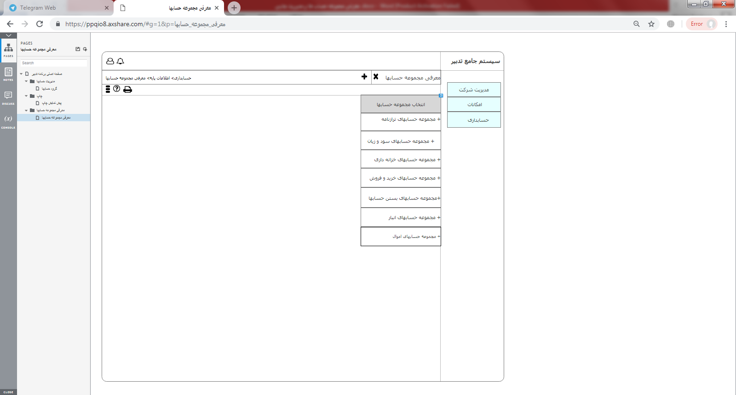

1. با انتخاب هر سطر لیست مجموعه حساب های همون سطح نمایش داده میشود:

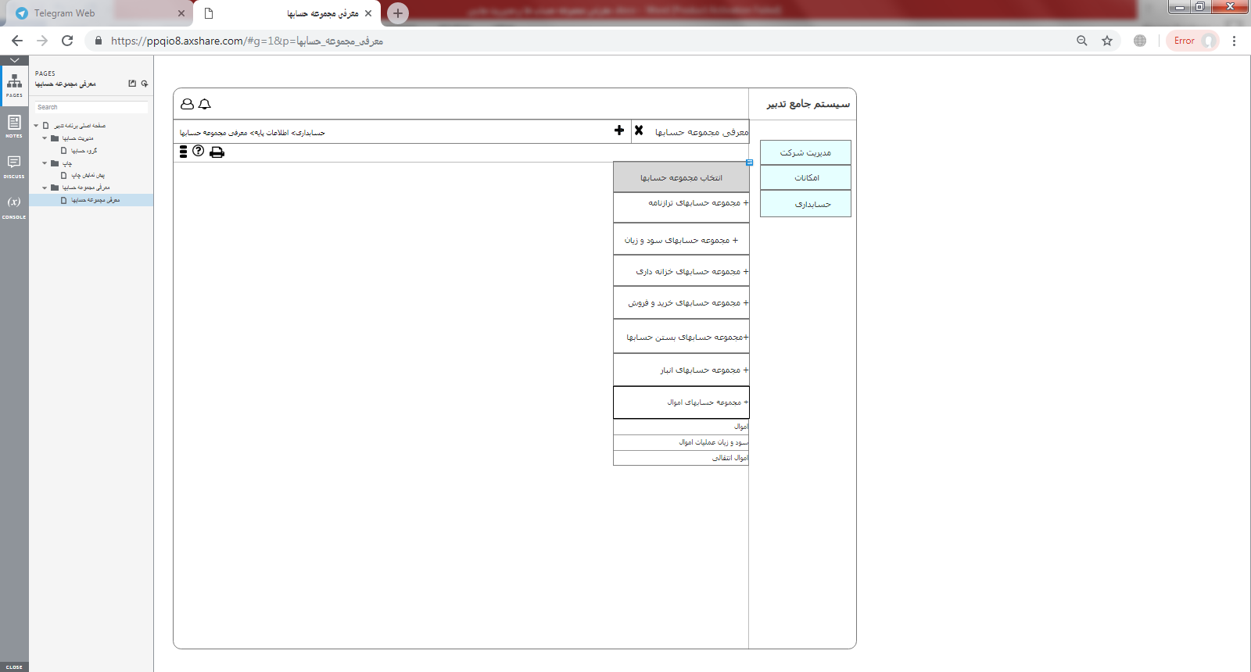

1. با انتخاب هر مجموعه صفحه ی دو گریدی نمایش داده میشود که در بالا حساب های قابل انتخاب نمایش داده میشود و در پایین حساب های انتخاب شده .
2. در بعضی موارد امکان انتخاب 2 حساب وجود ندارد که در این حالت در صورتی که کاربر خواست 2 حساب انتخاب کند پیغام مناسب نمایش داده شود. مثلا : برای مجموعه حساب انتخابی فقط یک حساب قابل انتخاب میباشد، در صورت نیاز به تغییر لازم است حساب قبلی حذف شده و حساب جدید را ارتباط بدهید.
3. در گرید بالا کپشن **حسابها** در گرید پایین **حساب های انتخاب شده**
4. در گرید بالا کمبویی اضافه شود شامل کلیه سطوح +**کلیه سطوح تعریف شده(مثل کل ، معین ،تفصیلی)** با عنوان سطح تعریف شده.
5. در گرید بالایی به صورت پیش فرض خالی باشد و در صورت سرچ یا اینتر روی کد حساب حساب ها نمایش داده شود.

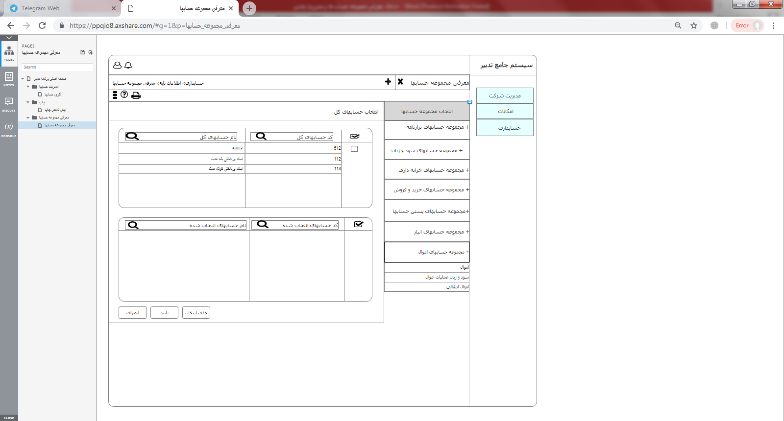

# مدیریت گزارشات چاپی

## تعریف مدیریت گزارشات چاپی

|  |  |
| --- | --- |
|  | منظور از این فرم متمرکز کردن کلیه فرم های چاپی و انجام امکاناتی مثل ایجاد گزارش کاربری اصلاح گزارشات و ... |

**امکانات مدیریت گزارشات چاپی**

* امکان تفکیک ساب سیستم ها
* امکان تفکیک اطلاعات هر ساب سیستم مثل اطلاعات پایه ، فرم های عملیاتی ، گزارشات
* امکان مشاهده گزارشات چاپی فقط همان فرم ( در صورتی که از فرم خاص وارد محیط مدیریت گزارشات شده باشیم)
* امکان مشاهده کلیه گزارشات چاپی اگر از منو مستقیما وارد محیط مدیریت گزارشات چاپی شده باشیم
* امکان پیش نمایش چاپی
* تعیین پیش فرض فرم چاپی به ازای هر فرم برای هر کاربر یا کلیه کاربران
* امکان مشاهده لیست گزارش های طراحی شده توسط کاربر
* امکان حذف گزارشات چاپی طراحی شده توسط کاربر
* تعیین دسترسی برای فرم های طراحی شده
* امکان ارسال و دریافت فرم های چاپی از یک دیتابیس به دیتابیس دیگر01
* ذخیره سازی با انواع فرمت های jpg ، Excel , Text,...
* امکان دریافت پارامتر های گزارش فقط اگر از منو مستقیما وارد محیط مدیریت گزارشات چاپی شده باشیم. اگر از فرم مشخص وارد فرم شدیم امکان ورود پارامتر نداشته باشد.
* در مورد گزارشات بهتر است که فرمتی شبیه به گزارشات فوری تدبیر نیز وجود داشته باشد با این تفاوت که برای نمایش چاپ ستون ها و عرض ستونها در چاپ قبل از ورود به فرم مدیریت گزارشات چاپی از کاربر سوال شود. باید دقت داشت که کاربران متعدد هم زمان مشغول تهیه چاپ از یک گزارش باشند باید بتوانند همه با توجه به تنظیمات خودشان پیش نمایش چاپ را مشاهده نمایند.**( افزوده شده بعد از جلسه تحلیل مورخ 08/12/97)**

**طراحی فرم های چاپی**

* امکان تنظیمات کاغذ
* امکان تعیین تعداد سطر های گزارش (دفتر روزنامه 24 ردیفی)
* امکان تهیه کپی از فرم موجود
* امکان تعیین شرط برای نمایش برچسب ها ( مثلا اگر یک تابع مقدار نداشت برچسب هم نمایش داده نشود)
* طراحی چند جزئییات برای فرم های عملیاتی \_ سایر اطلاعات و سطر های فاکتور
* فرمت نمایشی فیلدها
* اعشاری ، اعشاری با جدا کننده
* صحیح ، صحیح با جداکننده
* تاریخ (فقط عدد بدون علامت) 17 مهرماه 1397 ، 18/09/1397 ،
* متن
* عدد
* نمایش به صورت حروف ( تاریخ ، عدد، با ریال یا واحد دیگر )
* نمایش اعداد به صورت بارکد
* توابع چاپی
* نمایش جمع ستون
* کاربر چاپ گیرنده \_ ساعت و تاریخ چاپ\_شماره صفحه
* نمایش مقدار صحیح \_ قدر مطلق و روند تا سه رقم و.....
* پرانتز هوشمند (اگر منفی بود داخل پرانتز نمایش داده شود )
* امکان تعریف توابع ( نمایش نام با استفاده از کد) یا خواند اطلاعات فرم های مرتبط
* گروهبندی در اطلاعات چند سطحی

## طراحی UI معرفی مدیریت گزارشات چاپی:

در سمت چپ (فضای خالی) پیش نمایش چاپ باشد که امکان نمایش تمام صفحه نیز داشته باشد. در سمت راست گزارش پیش فرض با آیکون یا رنگ متفاوت قابل تشخیص باشد. با انتخاب 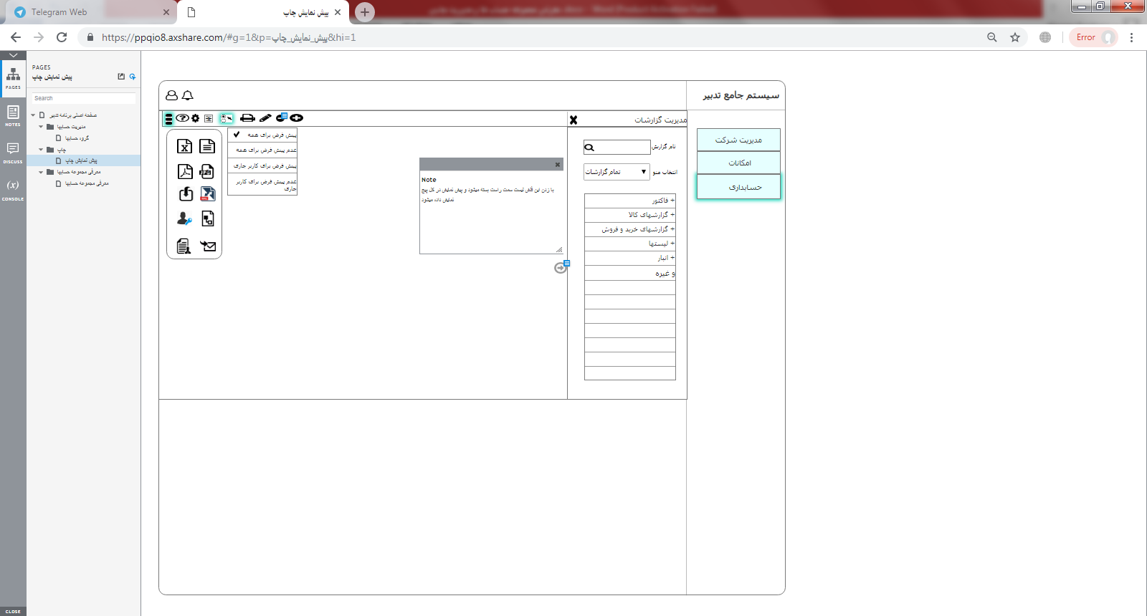 کلیه خروجی های اکسل و... اضافه شود.



|  |  |  |  |  |  |  |  |  |
| --- | --- | --- | --- | --- | --- | --- | --- | --- |
|  |  |  |  |  |  |  |  |  |
| جلسه تحلیل | تهیه شده : |  |  | 20/09/97 | تاریخ: |  |  |  |
| جلسه تحلیل | اصلاح تحلیل : |  |  | 19/10/97 | تاریخ: |  |  |  |
| جلسه تحلیل | تهیه شده : |  |  | 10/11/97 | تاریخ: | افزودن تحلیل مدیریت حساب |
|  |  |  |  |  |  |  |